1. 스트래티지 / 전략 패턴(Strategy Pattern)

1) 스트래티지 / 전략 패턴

- 행동 패턴

- 알고리즘 군을 정의하고 각각 하나의 클래스로 캡슐화한 다음, 필요할 때 서로 교환해서 사용할

수 있게 해주는 디자인 패턴

- 스테이트 패턴과 비슷해 보이나 차이점 존재

- 스테이트 패턴 : 상태에 따라 행위가 달라짐

- 스트래티지 패턴 : 과정이 변경되나 결과가 동일

2) 클래스 다이어그램

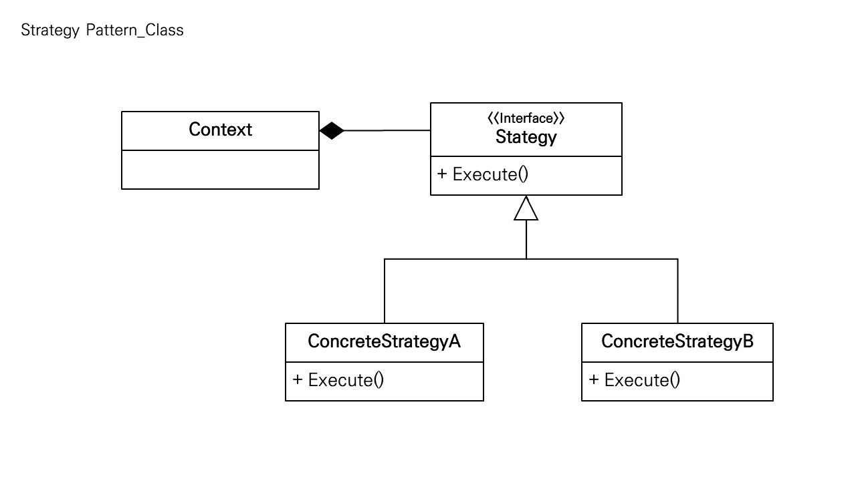

3) 예제

#pragma once

#include <iostream>

#include <string>

#include <vector>

#include <algorithm>

using namespace std;

class Strategy

{

public:

virtual ~Strategy() {}

virtual string DoAlgorithm(const vector<string> &data) const = 0;

};

class Context

{

private:

Strategy *strategy_;

public:

Context(Strategy *strategy = nullptr) : strategy_(strategy) { }

~Context() { delete this->strategy_; }

void set_strategy(Strategy *strategy)

{

delete this->strategy_;

this->strategy_ = strategy;

}

void DoSomeBusinessLogic() const

{

cout << "Context: Sorting data using the strategy

(not sure how it'll do it)\n";

string result = this->strategy_

->DoAlgorithm(vector<string>{"a", "e", "c", "b", "d"});

cout << result << "\n";

}

};

class ConcreteStrategyA : public Strategy

{

public:

string DoAlgorithm(const vector<string> &data) const override

{

string result;

for_each(begin(data), end(data), [&result](const string &letter)

{ result += letter; }

);

sort(begin(result), end(result));

return result;

}

};

class ConcreteStrategyB : public Strategy

{

string DoAlgorithm(const vector<string> &data) const override

{

string result;

for_each(begin(data), end(data), [&result](const string &letter)

{ result += letter; }

);

sort(begin(result), end(result));

for (int i = 0; i < result.size() / 2; i++)

{

swap(result[i], result[result.size() - i - 1]);

}

return result;

}

};

//===================================================================================

#include "Strategy.h"

void ClientCode()

{

Context *context = new Context(new ConcreteStrategyA);

cout << "Client: Strategy is set to normal sorting.\n";

context->DoSomeBusinessLogic();

cout << endl << "Client: Strategy is set to reverse sorting.\n";

context->set_strategy(new ConcreteStrategyB);

context->DoSomeBusinessLogic();

delete context;

}

int main()

{

ClientCode();

return 0;

}